Мои бабушка и дедушка - участники
Великой Отечественной Войны.

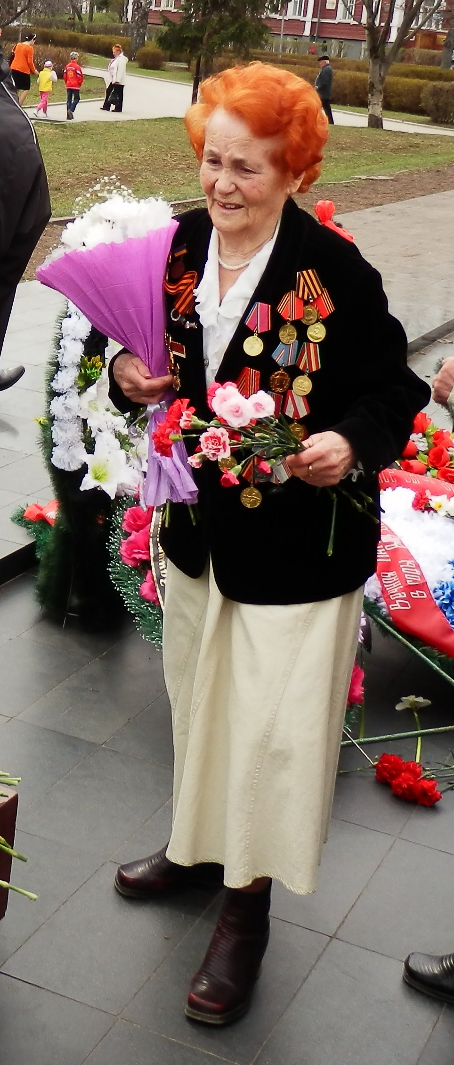
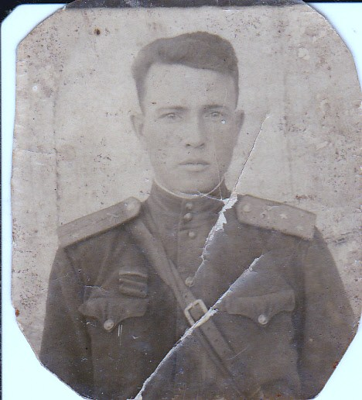

Достоин Указ
Награждения орденом Президиума Верховного Совета
Красной Звезды О награждения вторым орденом
Маршал Красной Звезды
Советского Союза №: 204/81
Тимошенко от: 06.08.1946 Маршал Советского Союза
Издан: Президиум ВС СССР /
Архив: ЦАМО
фонд: 33
опись: 744807
ед.хранения: 30
№ записи: 80177760

Когда немецко-фашистские захватчики напали на нашу страну, моей бабушке было 17 лет. Она жила в Крыму в городе Джанкое. Училась в техникуме в городе Феодосии. Фашисты разбомбили город, где жила бабушка, и её мобилизовали в Красную Армию. Она работала на фронтовых складах. Охраняла и выдавала воинам боеприпасы и продукты. Так же она прошла курсы медсестёр. Стрелять она научилась, ещё когда училась в техникуме. В этом качестве она и воевала с фашистами в Крыму и на Кубани. Защищала Керчь, Новороссийск и другие южные города. Имеет боевые награды. Во время войны бабушка познакомилась с моим дедушкой, офицером артиллерийской разведки, который ранее закончил военное училище и уже повоевал на финской войне. Дедушка героически воевал с фашистами в Крыму, был много раз ранен, но снова возвращался на фронт. Только в 1941 году он имел два небольших и одно тяжелое ранения, в том же году был награжден двумя орденами Красной Звезды. Мой дедушка давно умер, я его так и не узнала. А бабушке уже 90 лет, она живёт в Петрозаводске. Я, как могу, ей помогаю. Хотя она сама ещё сохраняет боевую закалку.

Кристина Куличкова.

